# Занятие ко Дню Гражданской обороны

**Разакова А.А.**  
Занятие ко Дню Гражданской обороны

**Занятие** с детьми подготовительной группы на тему:

*«Предупредить, научить, помочь»* - главный девиз **гражданской обороны**!

Цель – закрепление и углубление знаний детей о **гражданской обороне**.

Задачи: познакомить детей с функциями **Гражданской обороны**, с сигналами ГО и действиями населения в военное и мирное время, сформировать понятие *«****гражданская оборона****»*; закрепить правила безопасного поведения при возникновении пожара ; развивать навыки самостоятельных действий при возникновении ЧС; содействовать воспитанию ответственности за последствия своих поступков, чувства долга, готовности прийти на помощь в трудную минуту.

Методические приемы – беседа, рассматривание иллюстраций, зарисовки, отгадывание загадок, демонстрация видеоматериалов.

Материалы и **оборудования – схемы-рисунки**, схемы-плакаты, иллюстрации, стихи и загадки на пожарную тематику, аудиозапись *«Внимание всем!»*, компьютерная презентация.

## Ход беседы:

I. Организационный момент.

Сегодня мы совершим путешествие по страницам очень важной книги, которая имеет название *«****Гражданская оборона****»*, эта книга нас научит, как выжить и защитить себя в любой чрезвычайной ситуации.

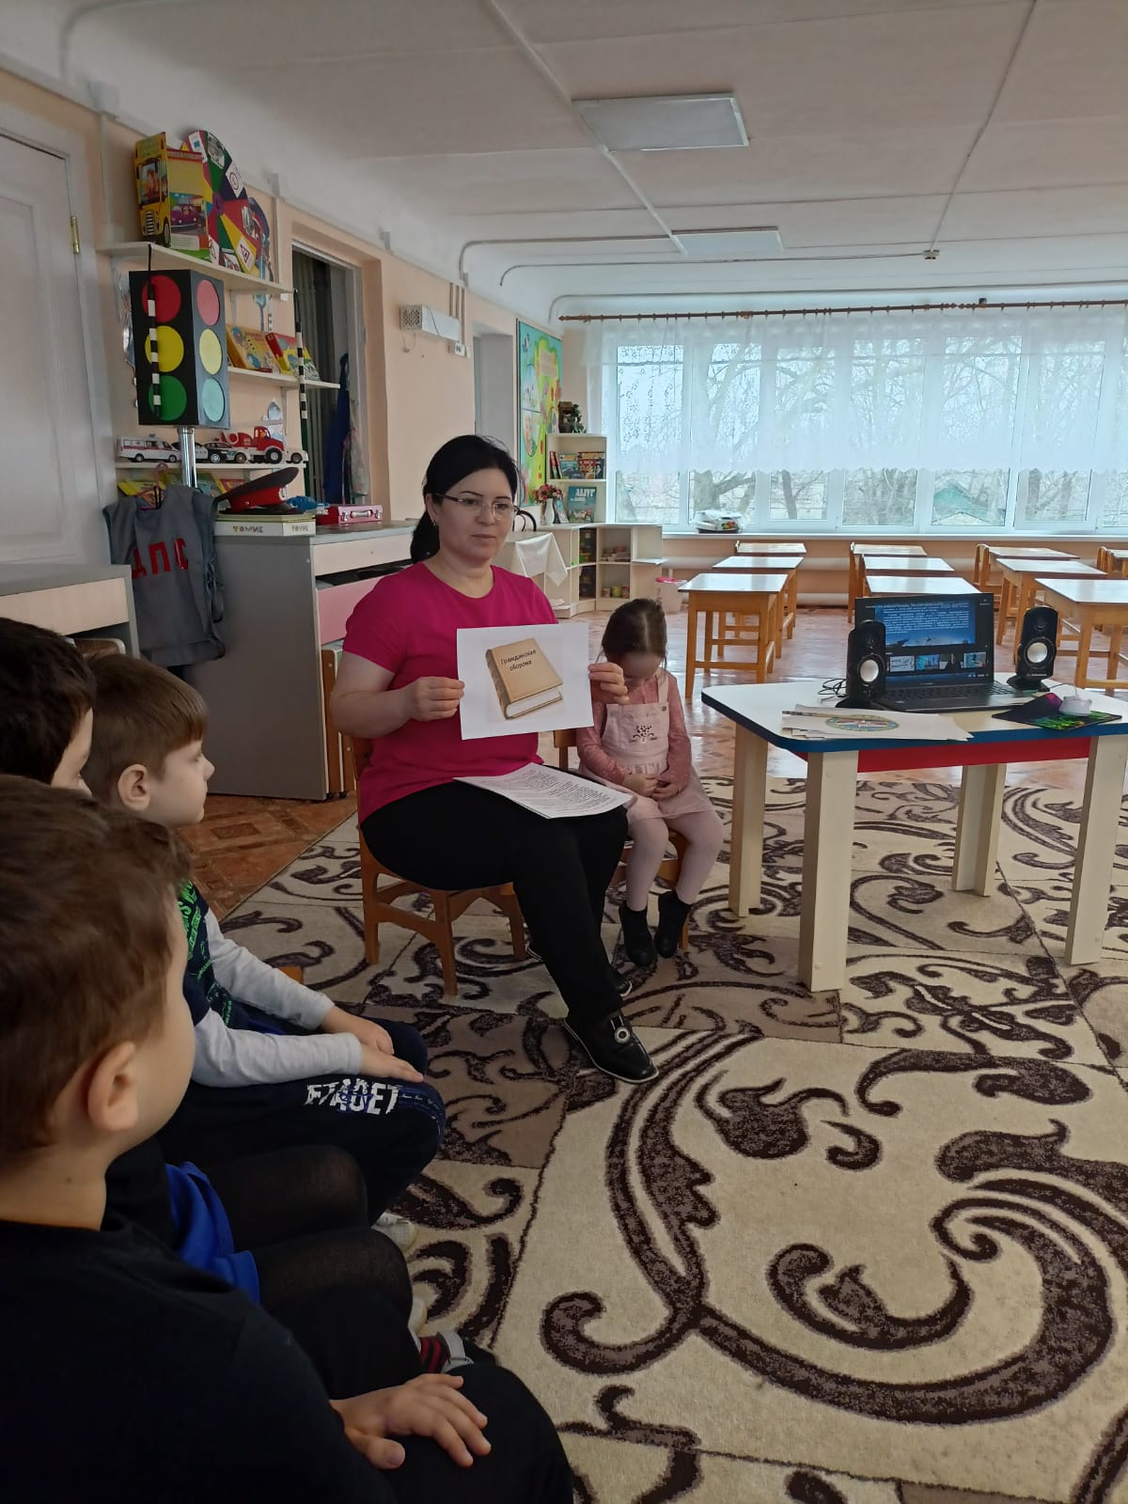

А что же такое *«****Гражданская оборона****»*? **Гражданская оборона** – система мероприятий по подготовке и защите людей от опасностей, а также при возникновении ЧС природного и техногенного характера. Создана она была 4 октября.

В **Гражданскую оборону входит** : противопожарная служба, МЧС, Авиация, спасатели поискового подразделения.

У МЧС России есть свой символ – белая звезда надежды и спасения. Это 8-конечная звезда внутри которой синий треугольник в оранжевом круге.

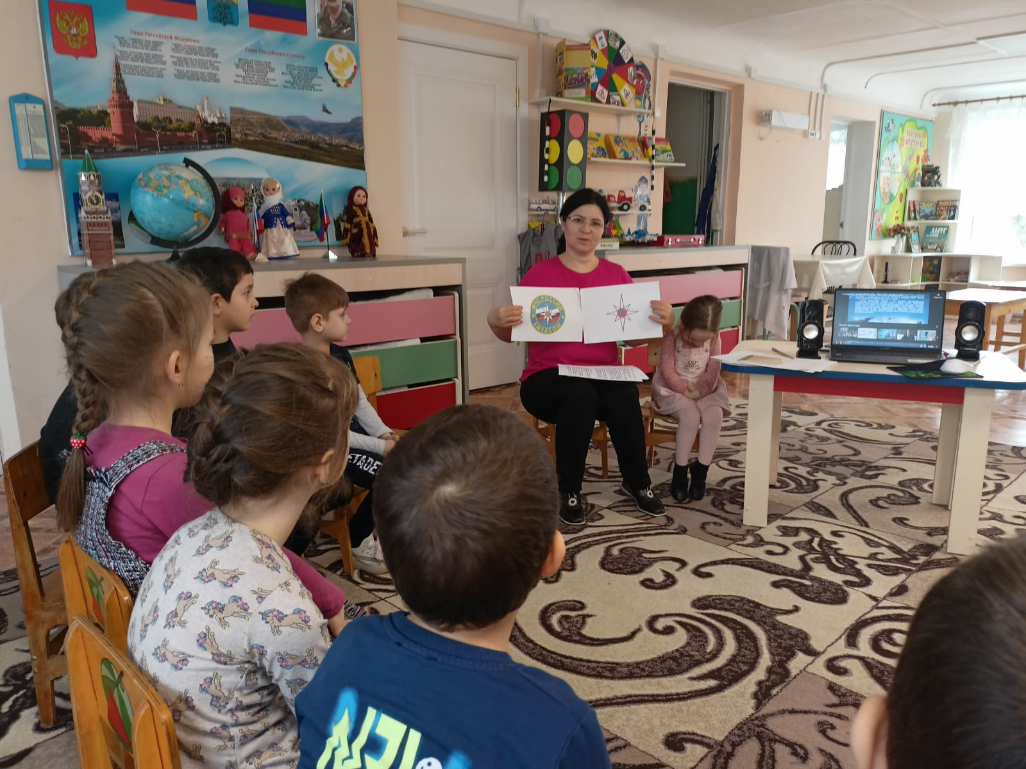

*«Предупредить, научить, помочь»* - это главный девиз **гражданской обороны**

II. Основная часть.

1. *«Внимание всем!»*

Одними из задач **гражданской обороны являются** :

1. Обучение населения способам защиты от опасностей, возникающих в результате чрезвычайных ситуаций.

2. Оповещение населения об опасности.

Это единый сигнал, означающий *«ВНИМАНИЕ ВСЕМ»*, призывающий, в первую очередь внимание населения к тому, что сейчас прозвучит важная информация.

Если Вы находитесь дома, в общественном месте и услышали звук сирены или звуковой сигнал *«ВНИМАНИЕ ВСЕМ»*, то немедленно включите полную громкость приемника радиовещания на любой программе или включите телевизор на любой местный новостной канал.

2. *«При пожаре, как один, набираем 101»*.

-Может кто-то из вас знает, что же такое ЧС? *(это какое-то плохое событие или несчастный случай или катастрофа)*

- Кто из вас знает какие бывают ЧС *(пожар, наводнение, землетрясение, взрывы, аварии)*

-Всё верно, ребята и знаете что самое главное в таких ситуациях?

-Главное не паниковать, не плакать, не кричать, не бегать, а действовать по определенным правилам.

День **гражданской обороны**— это профессиональный праздник сотрудников МЧС: все они работают круглосуточно. Их работ опасна и трудна! Нам расскажут о ней Игорь и Вероника

Чтобы вдруг не настигла стихия, Не накрыла внезапно беда,

Мы должны принять меры такие, Чтоб отпор был готов ей всегда!

Для победы решенья ищите, Пред стихией нельзя отступать,

Солидарность с **гражданской** защитой Вам поможет с бедой совладать.

- Кто такие спасатели? (Люди службы спасения, которые специально обучены, подготовлены и снабжены всем необходимым для оказания помощи в местах, где произошли чрезвычайные события).

- Если ты в квартире один и начался пожар, что следует делать? *(Ответы детей)*

Пожар, как правило, не случайность, а результат легкомыслия и беспечности человека. Но чтобы его не бояться, нужно обязательно дружить с ним и использовать для своего блага, тогда дружба с огнем будет приносить только радость. А знакомы ли вы с огнем, мы сейчас узнаем!

слов. игра *«ПОЖАРООПАСНЫЕ ПРЕДМЕТЫ»*

Я буду называть слова, а вы должны хлопнуть в ладоши, если узнаете слова, обозначающие пожароопасные предметы.

Утюг, журнал, телевизор, ручка, тостер, жвачка, хлопушка, памперс, пустышка, котлета, компот, пожарный, торт, режет, огнетушитель, пакет, кисть, каска, рукав, ноты, краски, спички, бинт, сверлить, маска

Молодцы ребята!

- А какие средства защиты органов дыхания и кожи вы знаете? *(знакомство с противогазом)*

- Для чего предназначен противогаз? *(для защиты органов дыхания от вредных примесей)*

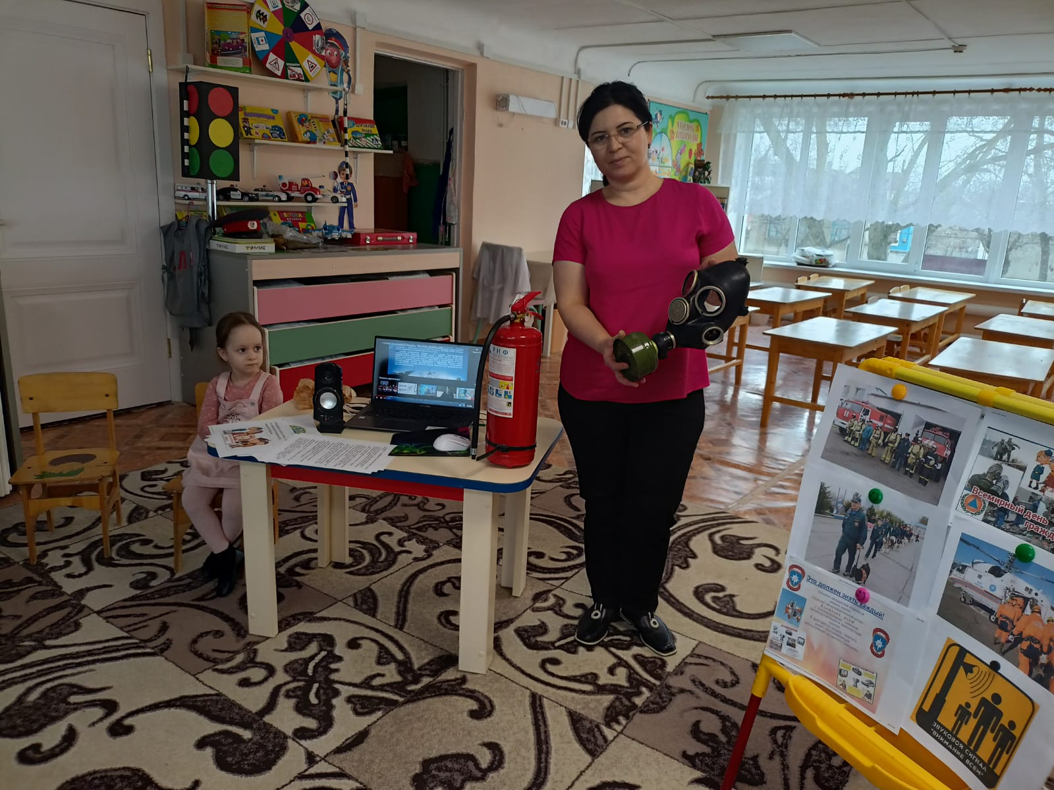

Практическое **занятие** по одеванию противогаза.

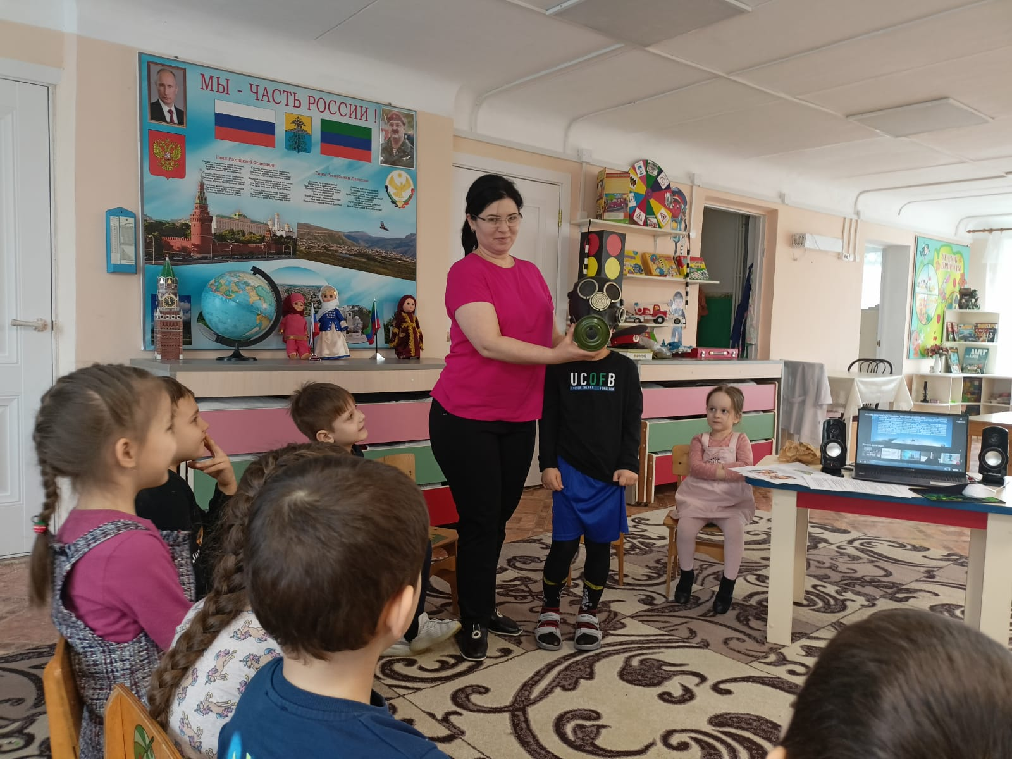

Загадки

Где с огнем беспечны люди, Там взовьется в небе шар, Там всегда грозить нам будет

Злой и огненный… *(пожар)*.

Красный отблеск побежал. Кто со спичками … *(играл)*.

Стол и шкаф сгорели разом. Кто сушил белье над … *(газом)*.

Дым столбом поднялся вдруг, Кто не выключил … *(утюг)*.

Дым увидел – не зевай, И пожарных … *(вызывай)*.

Помни каждый **гражданин** : Это номер … *(01)*

И мала, и зла, чуть свечу. Но уж если прилечу - много горя принесу. *(Искра)*

В деревянном домике Проживают гномики. Уж такие добряки – Раздают всем огоньки. *(Спички)*

Могу я кротким быть порой, Ваш дом согрею я зимой.

Но коль со мной играть возьмутся - Могу пожаром обернуться! *(Огонь)*

Я мчусь с сиреной на пожар, Везу я воду с пеной. Потушим вмиг огонь и жар

Мы быстро, словно стрелы. *(Пожар)*

С огнем бороться мы должны, С водою мы напарники,

Мы очень людям всем нужны, Так кто же мы? *(Пожарные)*

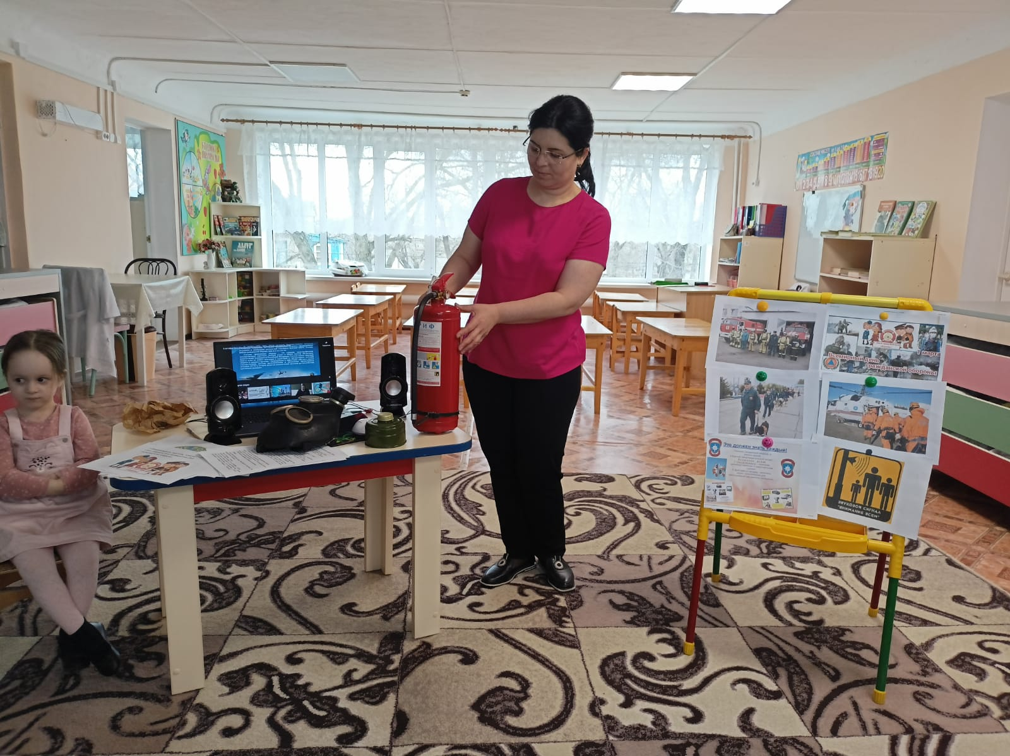

3. Викторина

- Что такое чрезвычайная ситуация? *(Опасность, угрожающая сразу многим людям)*.

Ожидая приезда пожарных – не открывай окна, не теряй головы и не выпрыгивай из окна, тебя обязательно спасут).

- Ты один дома, смотришь любимую телепередачу, и вдруг у тебя задымился телевизор. Что нужно сделать? (Отключить ток, накинуть на телевизор плотную ткань, позвонить по телефону *«101»*, покинуть помещение).

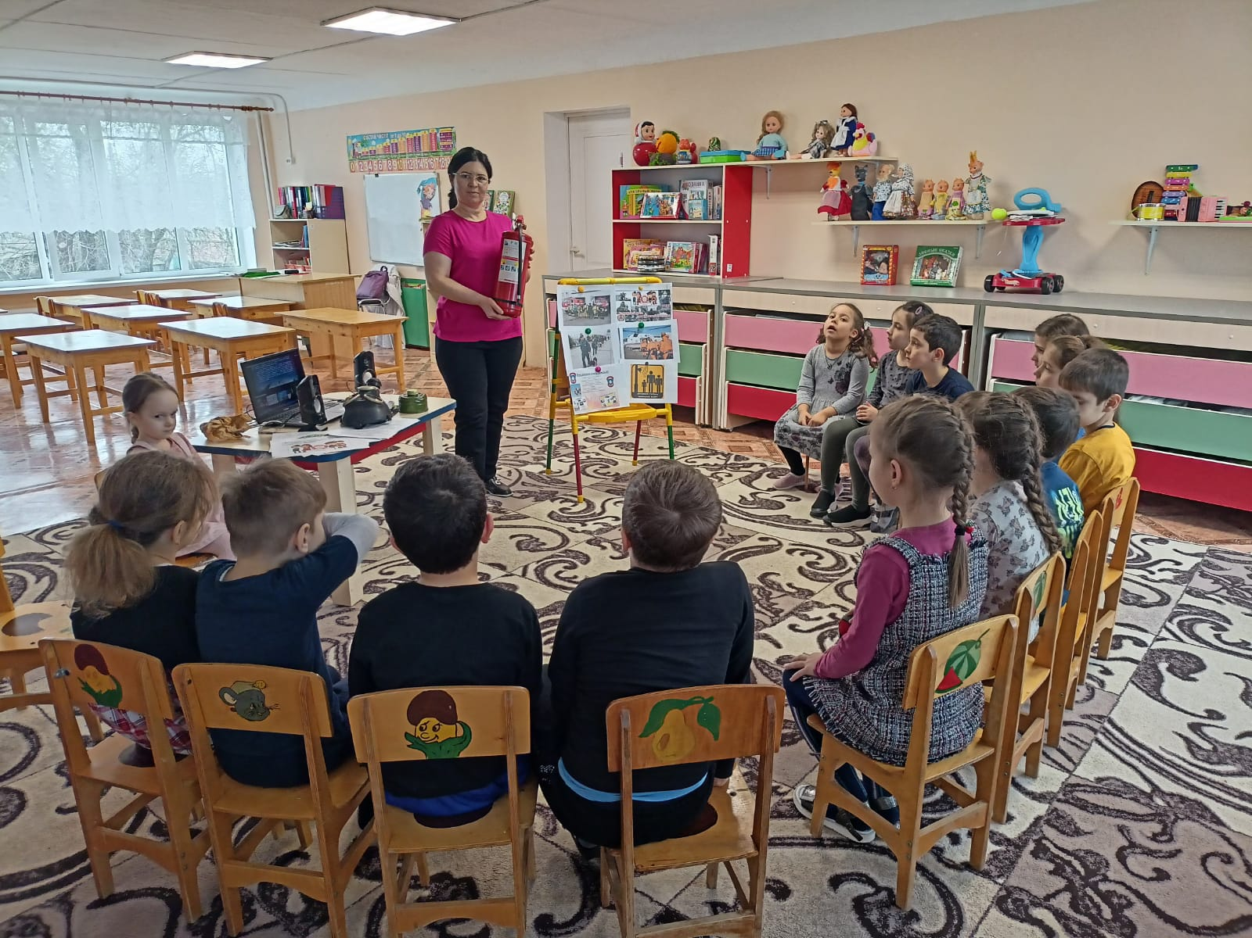

- Как уберечь себя от поражения электрическим током? (Нельзя прикасаться к оголенному или плохо изолированному проводу, не пользоваться неисправными электроприборами, не прикасаться к электроприборам мокрыми руками, не играть вблизи электроподстанций, на чердаках или подвалах около электрощитов, не прикасаться *(а в сырую погоду не подходить ближе чем на 5 метров)* к упавшим на землю проводам под напряжением).

4. *«Внимание! Опасно!»*

В последнее время часто отмечаются случаи обнаружения **гражданами** подозрительных предметов, которые могут оказаться взрывными устройствами. Подобные предметы обнаруживают в транспорте, на лестничных площадках, около дверей квартир, в учреждениях и общественных местах. Как вести себя при их обнаружении? Какие действия предпринять?

Если обнаруженный предмет не должен, по вашему мнению, находиться в этом месте, не оставляйте этот факт без внимания.

Если вы обнаружили забытую или бесхозную вещь в общественном транспорте, опросите людей, находящихся рядом. Постарайтесь установить, чья она и кто ее мог оставить. Если хозяин не установлен, немедленно сообщите о находке водителю.

Если вы обнаружили неизвестный предмет в подъезде своего дома, опросите соседей, возможно, он принадлежит им. Если владелец не установлен - немедленно сообщите о находке в ваше отделение полиции.

Если вы обнаружили неизвестный предмет в учреждении, немедленно сообщите о находке администрации или охране.

Во всех перечисленных случаях:

- не трогайте, не передвигайте, не вскрывайте обнаруженный предмет;

- зафиксируйте время обнаружения предмета;

- постарайтесь сделать все возможное, чтобы люди отошли как можно дальше от находки;

- обязательно дождитесь прибытия оперативно-следственной группы *(помните, что вы являетесь очень важным очевидцем)*.

Помните: внешний вид предмета может скрывать его настоящее назначение. В качестве камуфляжа для взрывных устройств используются самые обычные бытовые предметы: сумки, пакеты, коробки, игрушки и т. п.

III. Заключительная часть.

Каждый из вас должен помнить о своей безопасности, и уметь уберечь себя и близких от беды в любой жизненной ситуации. Будьте внимательны и осторожны

